Татьяна Михайловна Тедеева
Глинищевская детская школа искусств
с.Глинищево, Брянская обл.
Урок по изобразительному искусству
в подготовительном классе
Тема занятия:
Рисование животных с помощью простых геометрических фигур.
Цель: Расширение кругозора детей, формирование целостной картины мира, развитие свободного общения, формирование эмоциональной отзывчивости, подготовка к обучению в 1 классе детской школы искусств.
Задачи:
Образовательные: Закреплять знания о цветовом круге, закреплять и развивать знания по основам композиции, учить детей смешивать краски, формировать представление об эмоциональном значении цвета, закреплять технические навыки рисования животных, используя за основу геометрические формы: овал, круг, треугольник.
Развивающие: Развивать у детей творческие способности, воображение, чувство прекрасного, умение понимать и ценить красоту и богатство окружающего мира.
Воспитательные: Воспитывать любовь к живой природе; аккуратность и внимательность.
Интегрирование:
Образовательная область «Познание»;
Образовательная область «Коммуникация»;
Образовательная область «Чтение художественной литературы».
Оборудование и материалы:
Демонстрационные: мультимедиа проектор, ноутбук.
Раздаточные: Листы бумаги А3, А4, простой карандаш, краски, фломастеры, ластик, кисточки, салфетки.
Предварительная работа:
- беседы: «Цветовой круг», «Тёплый и холодный цвет в живописи», «Мир животных Африки»;
- дидактические игры: «Кто живёт в Африке», «Угадай кто это», «Четвертый лишний»;
- рассматривание иллюстраций;
- подготовка цветного фона для выполнения задания.
Ход урока
1. Организация учебного процесса.
Ребята, прежде чем приступить к выполнению нашего основного задания, давайте выполним упражнения. Возьмите фломастеры и листок бумаги и начинаем рисовать.
1.Завиток за завитком! Что получится потом?

2.Один завиток оставляем, другой завиток начинаем.

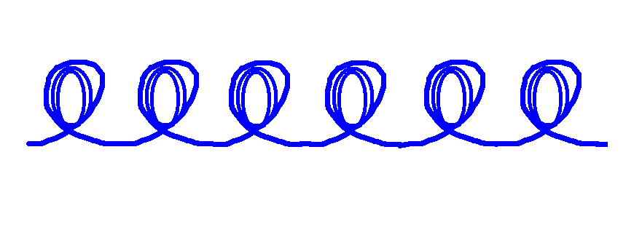
3.Разноцветные кружки – это те же завитки!

4.Завитки рисуем снова. Раз и два, и три… готово!

А теперь ведем линию сверху вниз.

5.Вот цепочка завитков, как цепочка букв и слов!

6.Завитки нарисовали, а из них потом овалы.
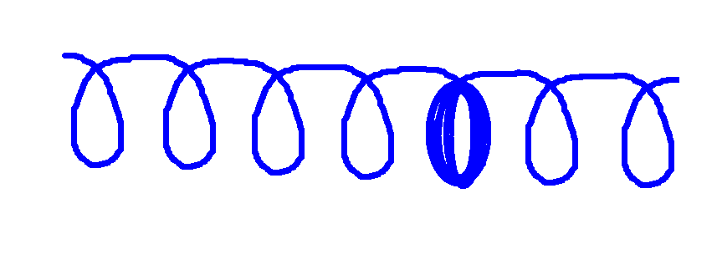
7.А теперь одни овалы. Хорошо нарисовали!

2.Сообщение темы и цели урока:
Кто это к нам пришел? Угадайте:
Только с виду я хороший.
Состою в родстве я с кошкой.
Бегаю быстрее ветра,
В Африке меня ты встретишь.
Я на солнышке лежу,
И добычу сторожу.
Если грозно посмотрел,
Убегай, опасен – ЛЕВ.
Молодцы, угадали.

Просмотр фотографий льва с помощью мультимедиа проектора.
Львенок, что случилось? Ребята с нашим львенком приключилась очень неприятная история. Хотите, расскажу?
День выдался солнечным и теплым. Вокруг щебетали птицы. Лес дышал свежестью. По тропинке, весело напевая и играя с солнечным зайчиком, шагал маленький Львенок.
Сегодня мама его впервые отпустила гулять одного. Для малыша это было примечательное событие. Наконец он сможет увидеть то, о чем так долго мечтал: какой он на самом деле тот странный, волшебный лес. Вот уже перед глазами раскинулась просторная зеленая лужайка. «Как прекрасно!» - подумал Львенок, - я могу здесь играть целый день». И не теряя времени, Львенок весело помчался навстречу ветру. Так прошло немало времени.
Вдруг из леса вышли другие детеныши животных. Увидев Львенка, они решили подружиться с ним. Зайчик сказал: «Привет, ты кто? Хочешь с нами играть?». Но Львенок, увлеченный своей игрой, ответил: «Я сын Великого Льва - царя всех зверей. И это моя поляна. Играть здесь буду только я!».
Расстроенные зверята молча побрели в лес.
Но вскоре Львенку игра в одиночестве надоела, и он решил вернуться домой. По дороге домой малыш услышал веселые голоса и смех. Львенок решил подойти и посмотреть, кто же это так веселится. Это были маленькие зверята, которые восторженно танцевали, напевая веселый мотив. Почему - то Львенку стало так грустно ...
Вернувшись домой, он все рассказал маме и папе. Родители внимательно выслушали своего малыша, улыбнулись и сказали: «Друзья - это самое ценное сокровище в жизни. Имея их, никогда не будет горько и грустно. Но чтобы завоевать друзей необходимо быть искренним, добрым, скромным, всегда приходить на помощь в трудную минуту».
Львенок понял, что на поляне он поступил неправильно.
Конечно же, завтра наш львенок пойдет на полянку и попросит у зверят прощения. Но чтобы ему не было сегодня так грустно и одиноко, давайте попробуем нарисовать ему друга – такого же львёнка.

Показ преподавателя на доске.

Рисуем толстый большой овал

Затем еще длинный толстый овал. 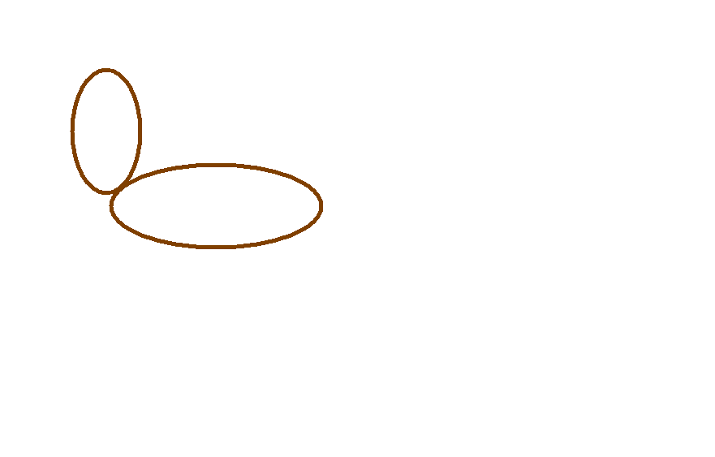

Теперь четыре небольших овала внизу и четыре маленьких овальчика.

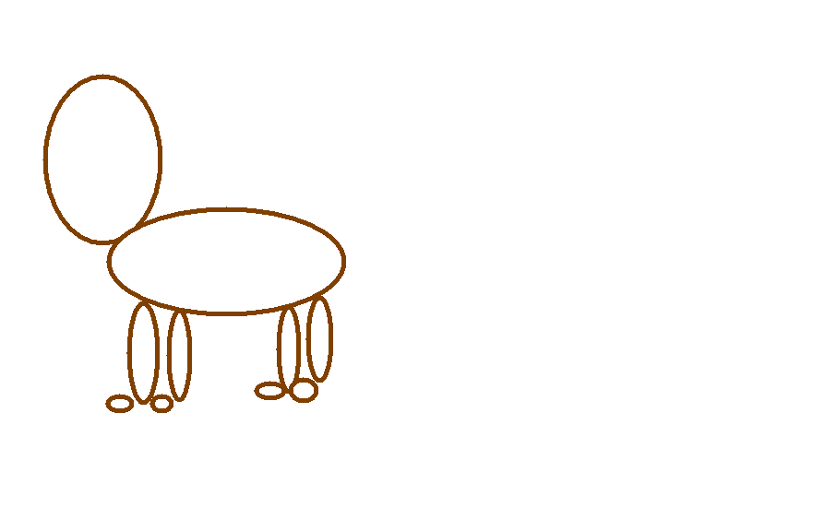

Два маленьких овала.
Маленькие круги – глазки, затем носик и рот.
Не забудьте о коготках.

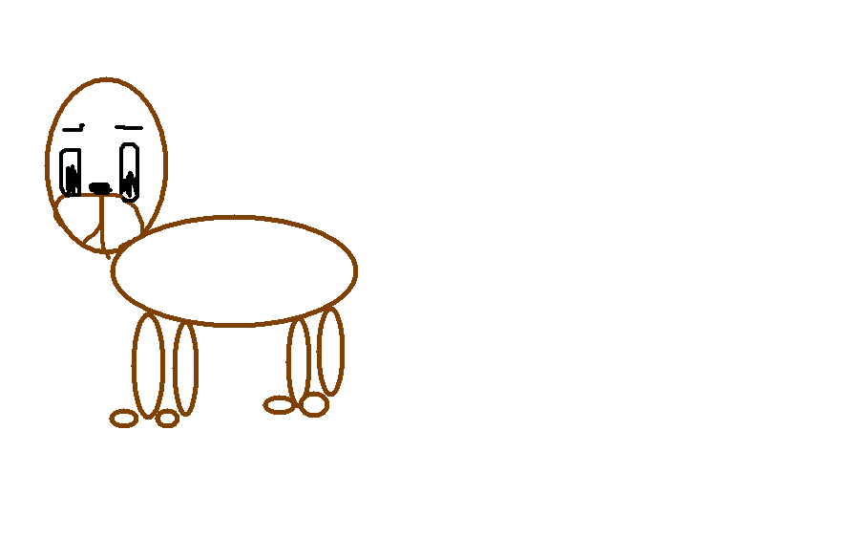
А что мы забыли нарисовать? Ну, конечно, хвост и гриву!

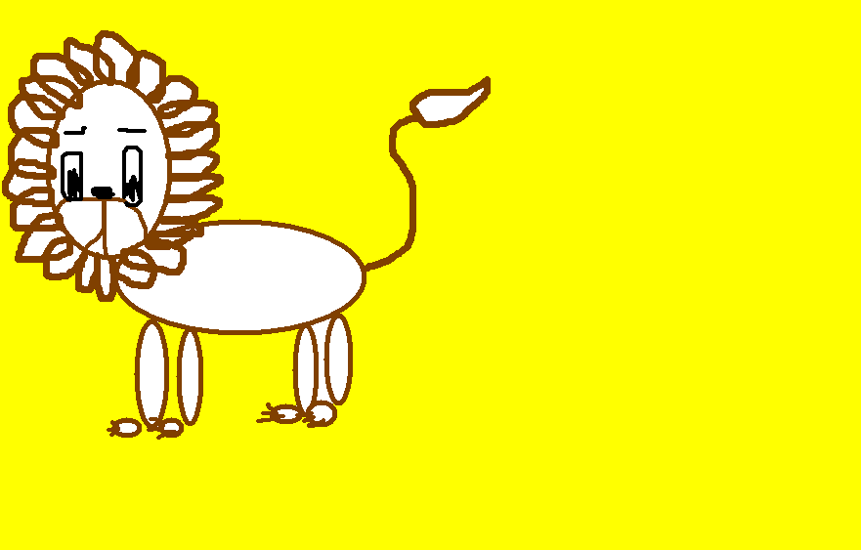

Сегодня на уроке мы продолжим с вами разговор о теплых и холодных, основных и смешанных цветах в живописи.
Скажите мне, а какие основные цвета вы знаете?
-Желтый, синий, красный. Правильно. У вас на столе стоят баночки с краской этих цветов. А еще черная и белая.
Для чего нам нужна черная краска?
-Чтобы цвет становился темнее.
А белая?
-Чтобы цвет становился светлее.
Молодцы.
Посмотрите еще раз внимательно, какие сильные и красивые животные львы. Ведь не зря львов называют царями природы. Обратите внимание на их шкуру, гриву.
А теперь подумайте, каким цветом вы можете покрасить тело льва. А его гриву и кисточку на хвосте?
Приступаем к работе. Набирайте краску на кисточку и смешивайте на палитре.
3.Самостоятельная работа.
Посмотрите, пожалуйста, на своих львят, и скажите мне, какие краски вы использовали, рисуя их, теплые или холодные? Правильно, теплые.
Ребята, я вам уже говорила, что львы живут в Африке и в Индии. Львы охотники и им нужно уметь прятаться в высокой траве. Но наш львенок маленький и чтобы ему легче было спрятаться, давайте нарисуем ему деревья. А Африке растут вот такие красивые пальмы.
Показ иллюстраций с помощью мультимедиа проектора
Сейчас я вам покажу, как легко можно нарисовать пальму. Но сначала давайте смешаем краску для листьев. Кто расскажет мне как это сделать? Молодцы, смешайте зеленую краску сами.
Самостоятельная работа.
Ой, друзья, у нас проблема. Ствол пальмы коричневого цвета. А у нас нет такой краски. Что же нам делать? А давайте проведем научный эксперимент. Наберите на палитру желтой краски. Какой краски нужно добавить, чтобы получилась зеленая? Правильно синей. Смешаем, а теперь добавим красной. Какой цвет получился? Коричневый, молодцы. Но стволы наших пальм темные. Какой краски мы добавим, чтобы коричневый цвет стал темнее. Правильно, черной. Наш эксперимент удался. Мы получили коричневую краску и можем нарисовать пальму.
Итак, мы рисуем пальмы для нашего львенка. Можно набрать коричневой краски на кисточку и, прижимая кисточку к листу бумаги, нарисовать ствол пальмы. А затем длинные листья. А можно набрать краски на пальчик и шагая по листочку нарисовать ствол пальмы. Затем вытереть пальчик салфеткой. Набрать зеленой краски и нарисовать листья. Выполняйте задание.
Самостоятельная работа.
4.Подведение итогов.
Спрашиваю детей, кто закончил работы. Затем работы выставляем на мольберты.
Мы с львенком говорим вам спасибо за хорошую работу на уроке. У вас получились очень хорошие рисунки. Вы не только отличные художники, но и добрые дети, которые никогда и никого не обидят, и у вас всегда будет много друзей, с которыми можно весело проводить время.

